实验一 鸿蒙 ArkTS 词法分析与语法分析器设计
1 内容简介
本实验完成了一个面向鸿蒙应用开发语言 ArkTS 的编译器前端，覆盖词法分析与语法分析两个阶段。词法阶段定义了 ArkTS 子集的词法规则并实现词法分析器，把源代码字符串切分为 Token 序列；语法阶段为 ArkTS 核心子集定义了上下文无关文法，并采用递归下降法实现语法分析器，把 Token 序列构造为抽象语法树（AST）。在此基础上实现了 AST 的遍历、S-表达式打印、JSON 序列化导出以及浏览器中的树形可视化，并针对非法字符、未闭合字符串、缺少分号、括号不匹配等错误实现了检测、定位与恢复。
与标准 TypeScript 相比，本实验重点处理了 ArkTS 的私有语法结构：
· 装饰器：@Entry、@Component、@State、@Prop、@Builder 等；
· 组件声明：struct 组件与 class、interface 并存；
· 声明式 UI：build() 方法中形如 Column() { Text('hi') } 的「组件调用 + 尾随块」结构。
实现采用 Python 3 编写，共 8 个源码模块（约 1200 行），配套 30 个单元测试；另提供命令行入口 main.py 与一键验证脚本 build.py。实测 3 个合法样例（hello.ets、counter.ets、algorithms.ets）解析零错误，1 个错误样例可一次性报出 6 条诊断，30 个单元测试全部通过。
2 实验上机试题
（1）词法分析：
· 定义 ArkTS 语言的词法规则，包括关键字（let、const、if、for、class、struct 等）、标识符、数字字面量、字符串字面量、注释、运算符及分隔符；
· 实现词法分析器，输入为 ArkTS 源代码字符串，输出为对应的 Token 序列；
· 处理词法错误，如非法字符、未闭合的字符串等。
（2）语法分析：
· 选取 ArkTS 的一个核心子集（变量声明、赋值语句、if-else 语句、while/for 循环、函数定义与调用、类与结构体及装饰器、声明式 UI），定义其上下文无关文法；
· 基于所选文法实现递归下降分析器；
· 将输入的 Token 序列解析为抽象语法树（AST），并实现 AST 的遍历与打印功能；
· 处理语法错误，如括号不匹配、缺少分号等。
3 算法实现
3.1 算法流程设计
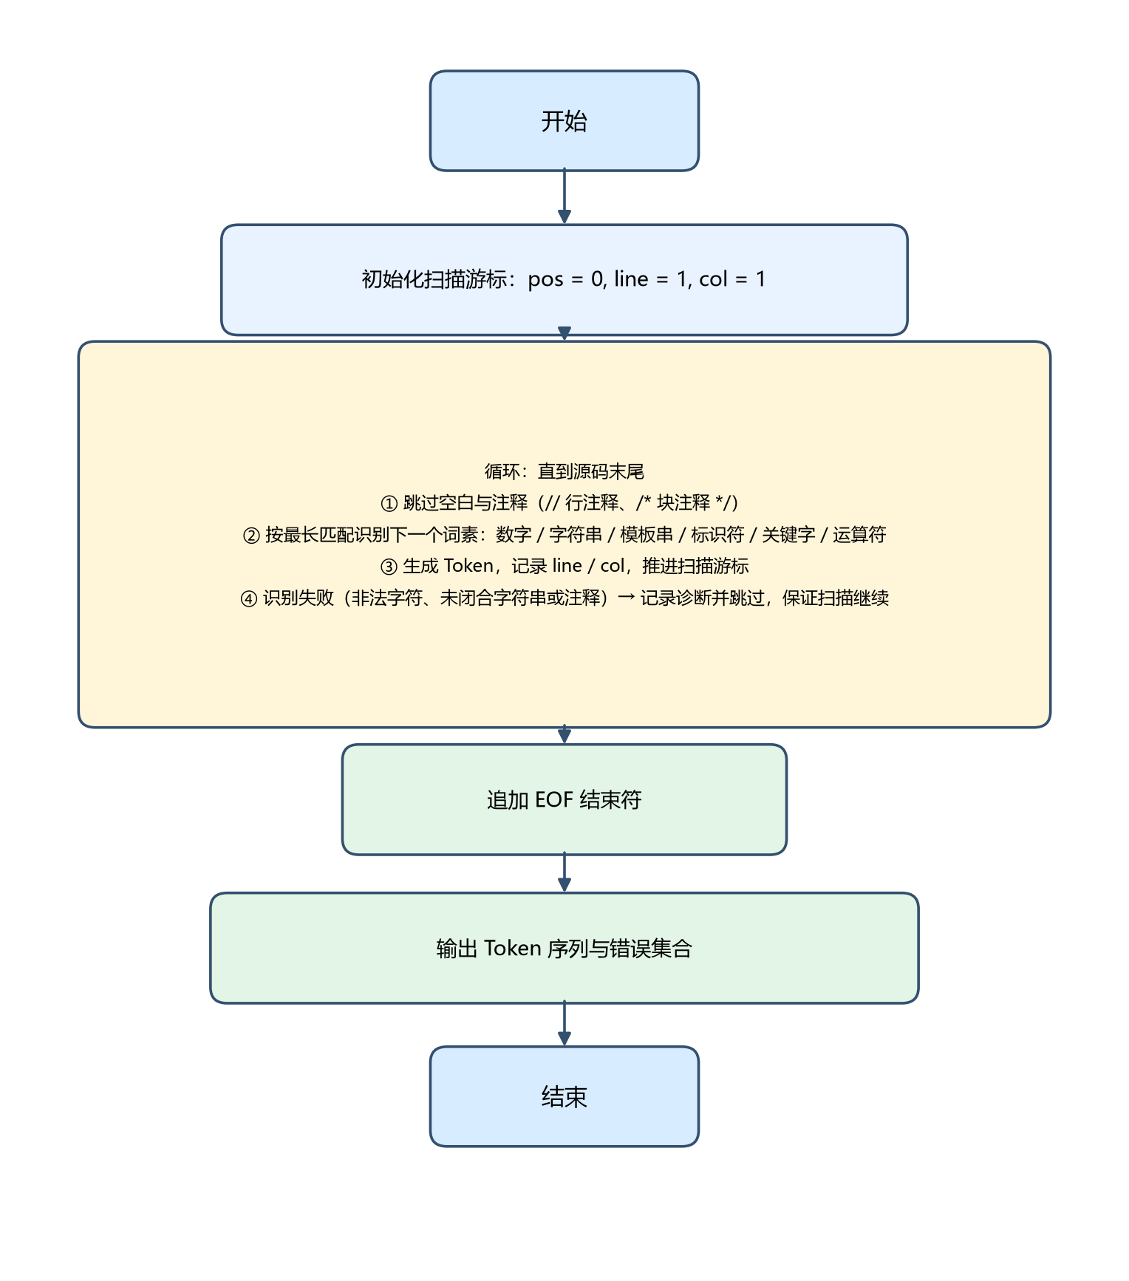
图1.1 词法分析器算法流程图
词法分析器采用单遍扫描（one-pass）。进入循环后先跳过空白与注释，再依据当前字符的类别分派到对应的读取子过程：数字按进制前缀 / 小数 / 指数形式识别；字符串与模板串处理转义序列并判定是否闭合；标识符读取完成后查关键字表决定其是关键字还是普通标识符；运算符则把运算符表按长度降序排列后逐项做前缀匹配，以保证最长匹配（例如 === 优先于 ==，>>> 优先于 >>）。每识别出一个词素即生成 Token 并记录行列号；识别失败时并不终止，而是记录一条诊断后跳过该字符，从而保证一次扫描能够报告多个错误。
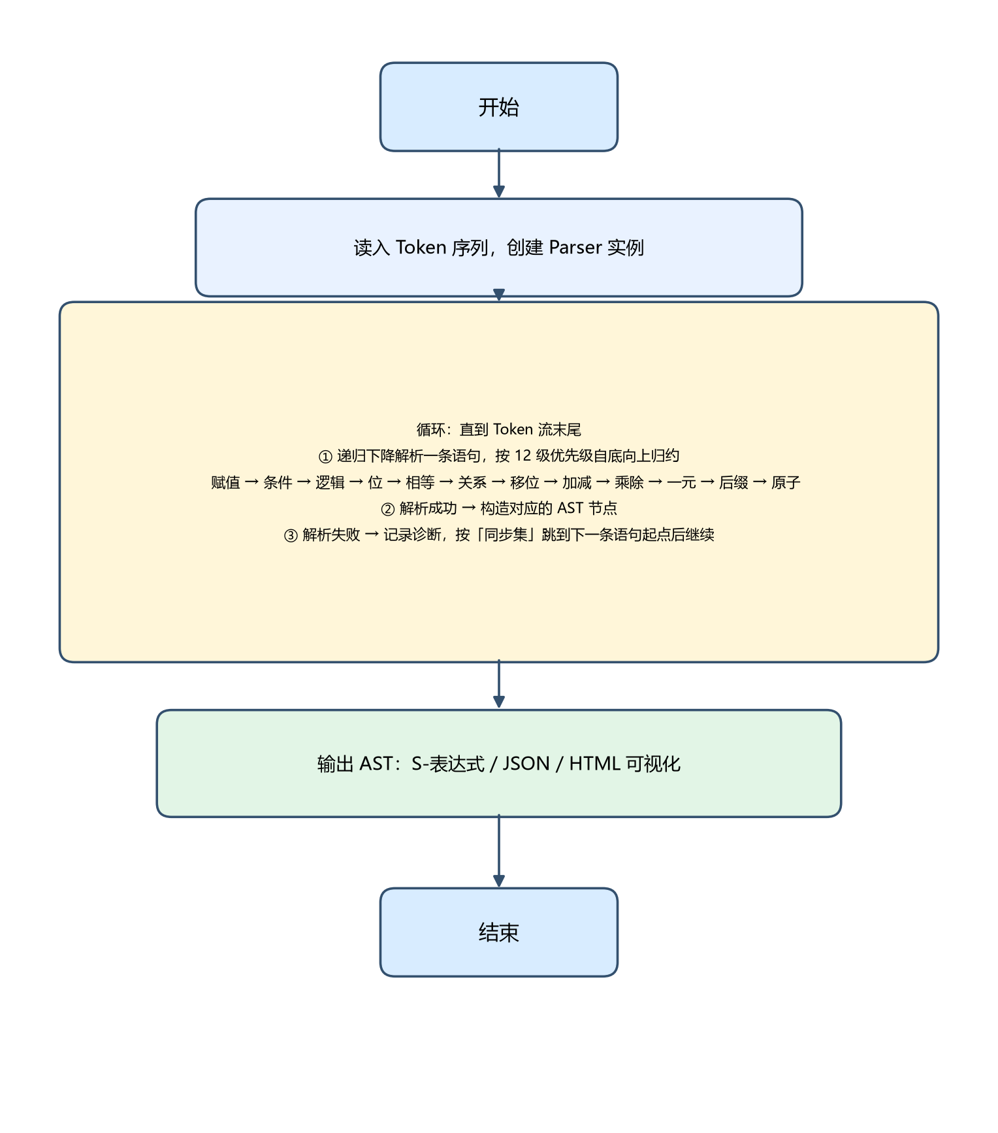
图1.2 语法分析器算法流程图
语法分析器采用递归下降法，为文法的每个非终结符编写一个解析函数，并按运算符优先级分层：赋值 → 条件 → 逻辑 → 位运算 → 相等 → 关系 → 移位 → 加减 → 乘除 → 一元 → 后缀 → 原子，逐层下降，从而无需回溯即可确定唯一分析路径。解析一条语句成功时构造对应的 AST 节点；失败时抛出携带位置信息的诊断，由语句层的「恐慌模式」捕获，随后按同步集跳过若干 Token，恢复到下一条语句的起点继续解析，因此一次编译能够报告多个语法错误。
3.2 实现结果
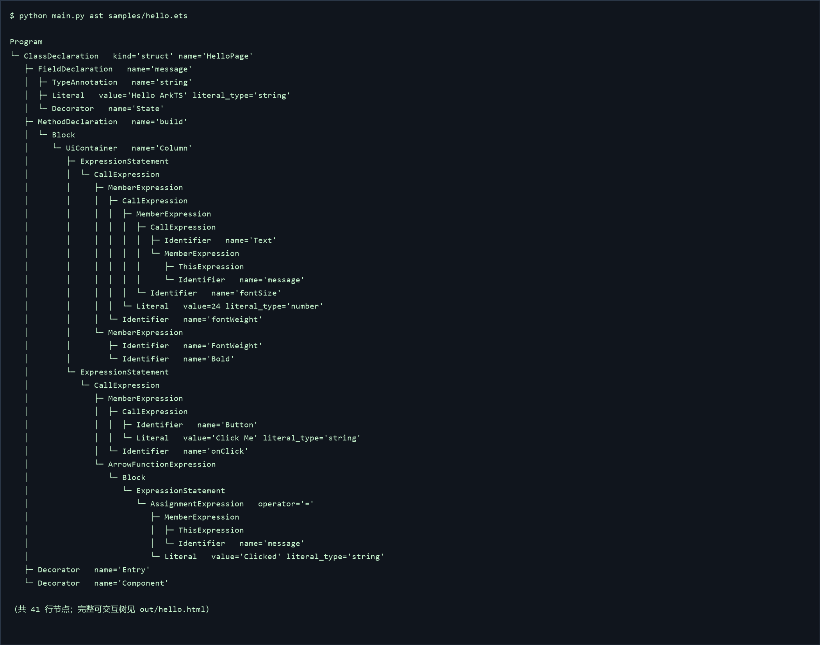
图1.3 samples/hello.ets 解析得到的抽象语法树（缩进打印）
图 1.3 为 samples/hello.ets 的 AST 打印结果。可以看到：@Entry、@Component 装饰器被解析为 Decorator 节点并挂载到ClassDeclaration(kind=struct) 上；@State 修饰的字段成为带装饰器的 FieldDeclaration；build() 方法被解析为 MethodDeclaration，其方法体中的 Column() { ... } 被识别为 UiContainer，子组件 Text、Button 则作为其 children，Text 后面的 .fontSize(24) 等链式调用被解析为 MemberExpression 与 CallExpression 的组合。
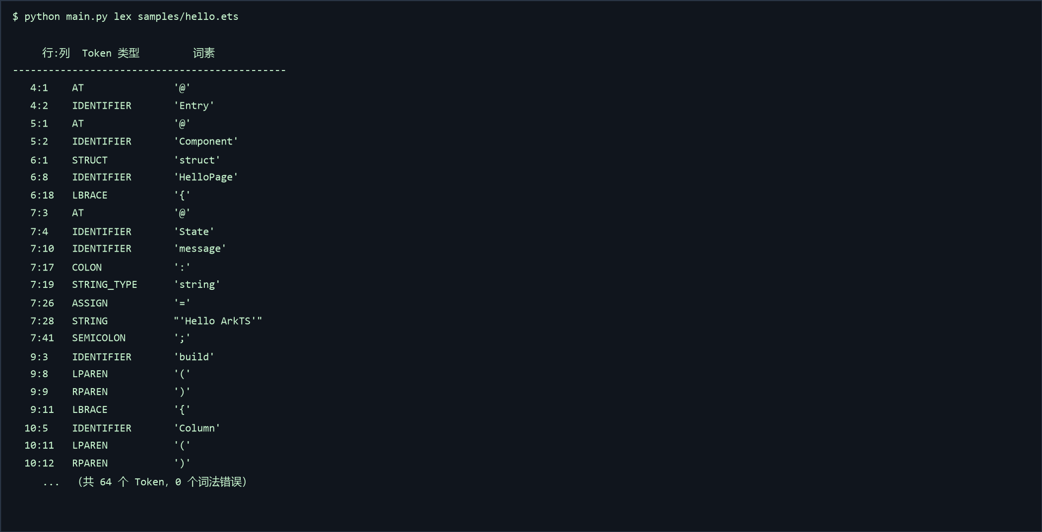
图1.4 samples/hello.ets 的词法分析输出（前若干 Token）
图 1.4 为同一份源码的词法分析输出，共 64 个 Token、0 个词法错误，可见 @、标识符、关键字、字符串、运算符等词素均被正确切分并标注了行列位置。
除终端打印外，程序还支持把 AST 导出为 JSON 并生成单文件 HTML 可视化页面（不依赖任何外部库，可离线使用），在浏览器中可折叠与搜索节点。完整产物见 out/hello.html、out/counter.html、out/algorithms.html。
4 测试
针对词法与语法两个试题分别设计测试用例，覆盖正常值、边界值与错误值。
表1.1 试题1（词法分析）测试用例
用例编号 | 测试项 | 测试步骤 | 预期结果 | 测试结果
1 | 输入合法值 | 输入 let count = 0; ，调用词法分析器 | 依次得到 LET、IDENTIFIER、ASSIGN、NUMBER、SEMICOLON、EOF 共 6 个 Token，无错误 | 通过
2 | 边界值：空输入 | 输入空字符串 | 仅产生 1 个 EOF Token，错误数为 0 | 通过
3 | 边界值：多形式数字字面量 | 输入 0 42 3.14 1e3 0xFF 0b1010 1_000 | 识别出 7 个 NUMBER，词素原文与输入完全一致 | 通过
4 | 边界值：多字符运算符最长匹配 | 输入 === !== >>> => ?. | 依次识别为 STRICT_EQ、STRICT_NEQ、USHR、ARROW、OPTIONAL_CHAIN，未出现拆分错误 | 通过
5 | 等价类：注释 | 分别输入 let x=1; // 行注释 与 /* 块注释 */ const y=2; | 注释被完整跳过，不产生 Token 且不报错 | 通过
6 | 边界值：行列定位 | 输入两行代码 let x; 换行 两个空格 + let y; | 第二个标识符 y 的位置记录为 第 2 行第 7 列 | 通过
7 | 输入错误值：未闭合字符串 | 输入 let s = 'abc | 报错「未闭合的字符串字面量」，位置 1:9，且扫描继续不崩溃 | 通过
8 | 输入错误值：非法字符 | 输入 let a = #; let b = 2; | 报错「非法字符 '#'」，且仍能识别出后续 2 个 let 关键字 | 通过

表1.2 试题2（语法分析）测试用例
用例编号 | 测试项 | 测试步骤 | 预期结果 | 测试结果
1 | 输入合法值：变量声明 | 输入 let x: number = 1; | 生成 VariableDeclaration，含 TypeAnnotation(number) 与 Literal(1) | 通过
2 | 输入合法值：鸿蒙组件 | 输入 @Entry @Component struct Page { @State n: number = 0; build() { Text('hi') } } | 生成 ClassDeclaration(kind=struct)，含 2 个 Decorator、FieldDeclaration、MethodDeclaration，build() 中 Text('hi') 被识别为 UiContainer 的子语句 | 通过
3 | 边界值：if 无 else 分支 | 输入 if (a) { b = 1; } | 生成 IfStatement，且 alternate 字段为空 | 通过
4 | 边界值：运算符优先级 | 输入 let r = 1 + 2 * 3; | 乘法节点嵌套在加法节点之内（先算 * 再算 +） | 通过
5 | 等价类：箭头函数两种写法 | 分别输入 (a: number) => a + 1 与 x => x * 2 | 均生成 ArrowFunctionExpression，表达式体与块体均正确 | 通过
6 | 输入错误值：缺少分号 | 输入 let x = 1 换行 let y = 2; | 报错「缺少分号 ';'」，且错误恢复后仍解析出第二条变量声明 | 通过
7 | 输入错误值：括号不匹配 | 输入 if (a) { b = 1;（缺少右花括号） | 报错「期望 '}'，但遇到 文件结尾」 | 通过
8 | 输入错误值：缺少表达式 | 输入 let x = ; | 报语法错误并定位到分号所在位置 | 通过

说明：以上用例均已在 tests/test_lexer.py 与 tests/test_parser.py 中实现为自动化单元测试，执行 python -m unittest discover -s tests 可一次性运行全部 30 个用例，实测结果全部通过。错误用例不仅校验「报错」，还校验「报错后能继续解析后续代码」，即错误恢复能力。
5 难点和解决办法
难点 1：ArkTS 相对 TypeScript 的私有语法（装饰器 / struct / 声明式 UI）
问题：Column() { Text('hi') } 这种「函数调用 + 尾随代码块」并不是标准表达式语句，按普通调用文法解析会在遇到 { 时报「意外的 '{'」。
解决办法：在表达式语句的解析中加入前瞻——当解析完一个 CallExpression 后紧随 { 时，就把它升级为专门的 UiContainer 节点，把尾随块解析为 children 语句列表。这样声明式 UI 的嵌套结构（Column 套 Row、Row 套 Text）可以被递归、准确地表达。
难点 2：错误恢复不能吞掉后续合法语句
问题：最初采用「跳到下一个分号」的同步策略，结果在 let x = 1（缺分号）之后，会把下一条合法语句 let y = 2; 整条吃掉，导致漏报。
解决办法：把同步集细分为三类——语句起始符（let/const/if/while/for/struct/@/…）：立即停止且不消费，交回上层继续解析；终止符（分号、右花括号）：消费后停止；其它 Token：跳过。同时保证每条恢复路径都至少前进一个 Token，避免死循环。
难点 3：声明式 UI 组件不写分号 与「缺少分号」检测的冲突
问题：在 build() 中组件语句按 ArkTS 习惯不写分号，但其它位置缺分号必须报错，两者用同一套规则会互相干扰。
解决办法：引入 ui_depth 上下文标志，仅在 build() 与 @Builder 方法体内才容忍组件调用语句省略分号；其它位置缺少分号仍照常报错，从而既贴合鸿蒙代码风格，又保留了「缺少分号」的错误检测能力。
难点 4：运算符的最长匹配
问题：若按固定顺序匹配运算符，=== 会被拆成 == 与 =，>>> 会被拆成 >> 与 >，导致 Token 序列错误。
解决办法：将所有运算符按长度降序排序后逐项做前缀匹配，命中即消费对应长度的字符。该策略同时自然地覆盖了 =>、?.、...、++ 等多字符运算符。
算法具体应用场景
· 集成开发环境：语法高亮、代码补全、跳转与重构均直接依赖词法与语法分析结果；
· 静态检查工具：ARKTS 的强类型静态检查需要先得到正确的 AST，本实验的 AST 是实验二语义分析的基础；
· 方舟编译器前端：其编译流程为「词法 → 语法 → 语义 → IR → 机器码」，本实验完成的正是前两个阶段；
· 后续实验衔接：实验二在本实验的 AST 上做符号表与类型检查，实验三在此基础上生成中间表示（IR）。
实验一思考题答案（可直接写进报告）
思考题 1：ArkTS 相较于标准 TypeScript 有哪些主要语法差异？对词法/语法分析有何影响？
ArkTS 不是新语言，它以 TypeScript 为基础，通过「做减法 + 加约束」强化静态检查，差异分两类。

（一）语义/约束层面（占多数）：禁用 any、unknown 等动态类型；禁止运行期改变对象布局（如 delete 对象属性）；不支持 eval、with、arguments、Function.apply/call、Symbol 等突破静态分析的动态特性；类/结构体字段必须显式声明类型并初始化；不接受 TypeScript 的结构化类型（Structural Typing）带来的隐式兼容，要求显式标注。
→ 这类差异几乎不改变词法单元（关键字基本沿用 TS），但决定了语法分析可以、也应该更严格，无需为动态写法预留产生式。

（二）语法结构层面（真正影响分析）：

装饰器 @Entry、@Component、@State 大量使用；
新增 struct 组件声明；
声明式 UI：build() 中 Column() { Text('hi') } 这种「调用 + 尾随块」，标准 TS 没有。
对词法分析的影响：① @ 必须是合法词法单元（AT），不能当非法字符；② struct 要提升为关键字；③ 组件语句常不写分号、换行不构成确切语句边界，词法层无法判定，必须交给语法层前瞻；④ 模板串 ${} 内部可能嵌套任意表达式，需按括号计数读取。

对语法分析的影响：① 文法要支持「装饰器列表 + 声明」的复合结构；② struct 与 class 可复用同一套成员产生式，只在语义阶段区分约束；③ 声明式 UI 的「调用 + 尾随块」需要专门非终结符（本实验的 UiContainer），且该上下文分号可选；④ 动态特性被禁用，分析器不必留宽松分支。

思考题 2：递归下降分析与 LR 分析各有什么优缺点？为何现代编译器前端倾向递归下降？
递归下降（自顶向下、手写）

优点：代码即文法，直观可读易调试；错误信息精准（能报「期望 X，但遇到 Y」并定位行列）；便于错误恢复（恐慌模式 + 同步集），一次报告多个错误；能自然做语法制导翻译、边解析边建 AST；对上下文相关语法可显式控制（本实验「UI 块内免分号」就靠 ui_depth）。
缺点：不能直接处理左递归，须改写文法；受 LL 类文法限制，复杂处需多 token 前瞻甚至回溯；优先级需分层（本实验分了 12 层）；改文法必须同步改代码。
LR（自底向上、Yacc/Bison 生成）

优点：解析能力更强，可处理左递归与更广文法类；表驱动、效率高且稳定；文法以声明式文件维护，改文法不必改代码。
缺点：错误信息不友好（常只报 syntax error + 状态号）；错误恢复与容错解析难做；分析表是黑盒，难调试；上下文相关语法需 lexer hack；建 AST 还要另写语义动作。
现代前端倾向递归下降的原因：① 诊断质量优先——Clang、Go、Rust、TypeScript 都把友好报错当核心体验，手写 RD 最容易做到；② IDE 需要增量与容错解析——代码不完整时也要能解析，RD 可自由选恢复点，LR 面向批处理、一出错就难继续；③ 上下文相关语法多（JS 的 ASI、TS 的 JSX、ArkTS 的装饰器与声明式 UI），LR 要 lexer hack，RD 用显式上下文标志即可；④ 性能不再是瓶颈——手写 RD 速度足够、内存小；⑤ 可维护性好——代码即文法，评审直观。

结论：追求「严格按标准 + 自动生成」时 LR/GLR 仍适用；但面向 IDE 的前端更看重诊断与容错，故递归下降成为主流——本实验选它，正是因为能清楚定位并恢复错误，便于实验二在含错误代码上继续分析。

思考题 3：如何扩展本实验的语法分析器以支持 ArkTS 的装饰器语法？
本实验其实已经支持了：

词法层把 @ 识别为独立 Token（TokenType.AT），@Entry 被切成 AT + IDENTIFIER，不会当非法字符；
语法层 _decorators() 循环解析「@ + 标识符 + 可选参数列表」，生成 Decorator 节点，在语句层（修饰 struct/class/interface）和类成员层（修饰字段/方法）调用；
AST 层 ClassDeclaration、MethodDeclaration、FieldDeclaration 都带 decorators 列表字段；
@ 后缺标识符、装饰器未修饰合法目标时会报明确诊断。
可扩展方向：

装饰器表达式化：目前只接受单个标识符，标准 TS 允许 @decorators[0]、@foo()。把 _decorators() 里的 _expect(IDENTIFIER) 换成 _postfix()，即可接受成员访问、下标、调用等表达式；
扩大可修饰目标：当前支持 struct/class/interface 与方法/字段，可扩展到独立函数（@Builder function foo() {}）和参数装饰器；
装饰器参数类型化：@Watch('onChange') 的实参在语法层只是普通参数，可在实验二语义阶段按装饰器名校验个数与类型，并在 Decorator 节点加 resolvedType 字段；
更精准的约束诊断：把「装饰器能出现在哪些位置」从语法层兜底报错上移为语义层规则（如 @State 只能在 @Entry 组件内），职责更清晰；
换行/续行处理：装饰器与方法间允许换行，目前靠 Token 流自然分隔即可；若引入自动分号插入，则需像 ui_depth 一样加上下文标志判断换行是否构成语句边界。
小结：扩展点集中在「装饰器本身的表达式化」和「可修饰目标范围」两处，都不需要改动词法层（@ 已是独立 Token），属于典型的语法层增量扩展。

